Algoritmer og datastrukturer øving 4
Deloppgave 1
Analyse av tidskompleksiteten for de relevante delene av programmet:
1. settInnBakerst(int verdi) - metoden:
  - Denne metoden inneholder en while-løkke som kjører i verste fall O(n) tid, fordi den går gjennom listen for å finne den siste noden.
  - Tidskompleksitet: O(n)
2. josephusProblem(int n) - metoden:
  - Den ytre while-løkken kjører inntil det bare er ett element igjen i listen, så det vil kjøre omtrent n ganger i verste fall.
  - For hver iterasjon av den ytre while-løkken, er det en indre for-løkke som kjører m−1 ganger for å hoppe over m−1 noder.
  - Kombinasjonen av den ytre while-løkken og den indre for-løkken gir en kompleksitet på O(n×m).
  - Tidskompleksitet: O(n×m)
3. utførJosephus(int n, int k) - metoden:
  - Denne metoden kaller "settInnBakerst" n ganger. Siden "settInnBakerst" har en tidskompleksitet på O(n), vil denne delen ha en tidskompleksitet på O(n2).
  - Deretter kaller den "josephusProblem", som har en tidskompleksitet på O(n×m).
  - Så totalt for denne metoden blir tidskompleksiteten O(n2+n×m). Imidlertid, for store verdier av m, vil n×m dominere n2, slik at den totale tidskompleksiteten tilnærmer seg O(n×m).
Samlet tidskompleksitet for utførelsen av utførJosephus-metoden (som representerer hoveddelen av programmet) er: O(n×m)
Dette betyr at tidskompleksiteten for programmet skalerer med både antall personer (n) og lengden på intervallet (m) mellom dem.

Deloppgave 3
a)
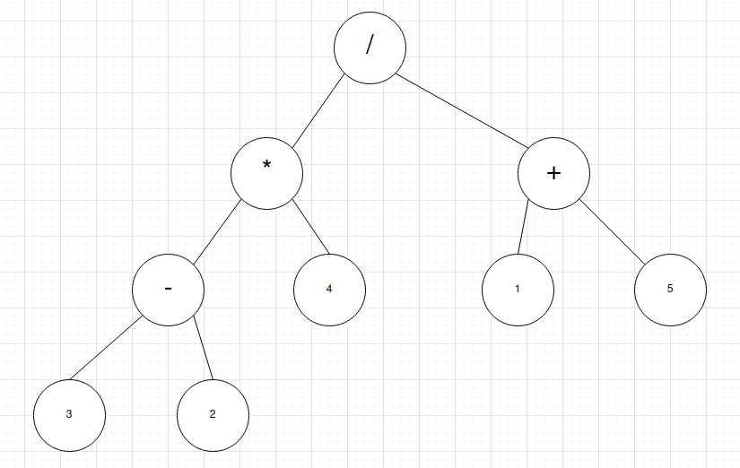

b) Hvis jeg skal regne ut verdien av uttrykkstreet I a, ville jeg ha brukt postordentraversering.

c) ((3-2)*4)/(1+5) Dette er postordentraversering.

